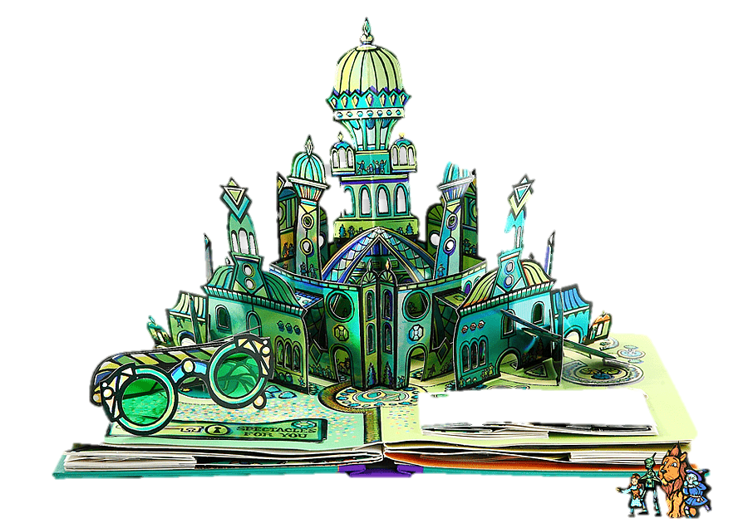

Практикум-фотоажиотаж
«Гид по Изумрудному городу»
Придумайте, подготовьте и сделайте фотографии по каждому из пунктов:
1. Сделайте постановочные фотографии к высказываниям:
- «Дружба творит чудеса»;
- «Если рядом верный друг, не страшны любые преграды»;
- «Лучший друг — это тот, кто делает твоё сердце счастливым (Андрей Миронов)»;
2. Сделайте ряд фотографий всем отрядом, на которых обязательно должен присутствовать герой Волшебной страны.
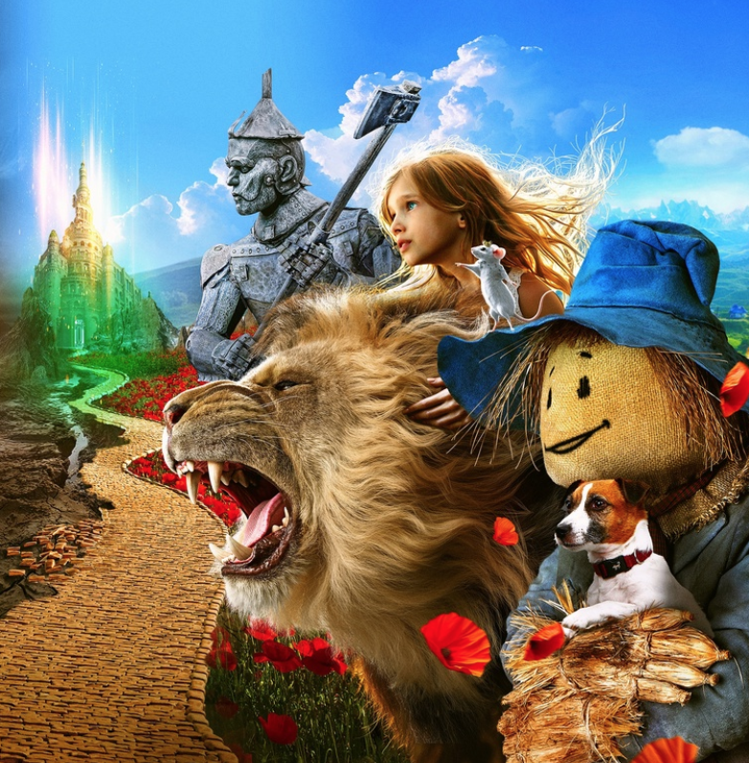
3. Подготовьте необходимый реквизит и сделайте фотографию-постер по изображению (чем смешнее, тем лучше):

Фотографии отправить по WhatsApp Главному Хранителю традиций Волшебной страны (методисту).

